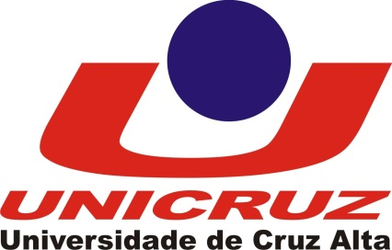

Enedina Maria Teixeira da Silva

Isadora Wayhs Cadore Virgolin

Rozali Araújo

**projeto profissão catador inatecsocial unicruz: um novo conceito para o lixo**

CRUZ ALTA-RS, 2018



|  |  |
| --- | --- |
|  |  |

**RESUMO**

O projeto Profissão Catador foi constituído a partir dos fundamentos e parâmetros da Tecnologia Social (TS), que se contrapõem à Tecnologia Convencional (TC) que é funcional ao sistema capitalista. (COELHO, 2011). Em virtude disso, tem recebido atenção de diversas áreas do conhecimento, por contribuir para efetivação de leis dos resíduos sólidos, sendo um tema importante a ser adotado pelo setor produtivo, e por representar soluções para inclusão social. Vítimas de preconceito e à margem dos direitos trabalhistas, os catadores sofrem exploração, especialmente, na comercialização dos materiais. Para intervir nesse contexto, a trajetória da Universidade de Cruz Alta com os catadores de materiais recicláveis tem início em 2006, a partir da extensão universitária, com apoio financeiro de diversas instituições: Petrobras, CNPQ, Senaes, editais institucionais, dentre outros. O objetivo desse Projeto de extensão é a geração de trabalho e renda, bem como a inclusão social e a conscientização socioambiental. Atualmente, o Projeto Profissão Catador atende mais de 235 profissionais da catação, nos municípios de Cruz Alta (4 empreendimentos), Tupanciretã (1), Salto do Jacuí (1), Ibirubá (1) e Júlio de Castilhos (1), a partir da organização dos grupos em Associações para comercialização de materiais recicláveis, voltadas aos princípios da economia solidária e ao processo de autogestão. Para isso, conta com uma equipe técnica composta por Assessora de Comunicação (1), Monitor (1), Assistentes Sociais (2), Motorista (1), Coletores de materiais recicláveis (2), Motociclistas coletores (2), Estagiário (1), Coordenadora de Base (1) e Coordenação geral (Economista -1, Assistente Social – 1 e Administradora – 1). A equipe atua na organização de capacitações, trabalho de conscientização socioambiental da comunidade, auxílio na busca de possibilidades de comercialização dos materiais, intermediação de situações nos grupos, dentre diversas outras ações. O Projeto Profissão Catador impulsionou a criação da Inatecsocial – Incubadora e Aceleradora Tecnológica de Negócios Sociais da Universidade de Cruz Alta, órgão que atende, atualmente, 14 projetos e 8 empreendimentos com foco no social, economia solidária e criativa e comércio justo.

**Palavras-chave:** Economia Solidária. Geração de trabalho e renda. Inclusão. Conscientização socioambiental.

**SUMÁRIO**

|  |
| --- |
| 1. Ponto de partida: o problema enfrentado................................................3 2. Metodologia utilizada..............................................................................5 3. O Projeto Profissão Catador...................................................................6 4. Competências desenvolvidas.................................................................7 5. Resultados obtidos.................................................................................8 6. Sustentação da mudança.......................................................................9 7. Lições aprendidas.................................................................................10   REFERÊNCIAS..........................................................................................10  ANEXOS.....................................................................................................12 |

1.**PONTO DE PARTIDA: O PROBLEMA ENFRENTADO**

A questão do lixo está ganhando importância maior a cada ano, à medida que a economia se expande e incentiva o descarte, visto que a necessidade de reciclar uma série de produtos como plástico, vidro, metais, e outros, é urgente, pois pode ocasionar graves danos à saúde e ao meio ambiente (SERAFIM; MAIA, 2013).

Diariamente, uma grande quantidade de produtos recicláveis, como garrafas Pet, plásticos, isopores e uma variedade de itens, se somam a um montante cada vez maior de lixo orgânico. O que leva a um cenário no qual os catadores se tornam atores principais, pois são trabalhadores que atuam há muitos anos com a coleta, classificação e destinação dos resíduos, permitindo o seu retorno à cadeia produtiva e, ao mesmo tempo, reduzindo os gastos públicos com o sistema de limpeza pública, aumentando a vida útil dos aterros sanitários, diminuindo a demanda por recursos naturais, e fomentando a cadeia produtiva das indústrias recicladoras com geração de trabalho (MMA, 2015).

No entanto, estes catadores são marginalizados e, muitas vezes, excluídos dos ambientes sociais e, neste contexto, surge a tecnologia social que tem como objetivo promover a inclusão com a geração de renda (OLIVEIRA; SILVA, 2012). Desta forma, o desenvolvimento e o uso de tecnologia social pelos catadores é um elemento central para tornar viável sua integração no sistema (SERAFIM; MAIA, 2013).

A Tecnologia Social (TS) pode ser entendida como produtos, técnicas e/ou metodologias reaplicáveis, desenvolvidas na interação com a comunidade e que represente efetivas soluções de transformação social (CORDEIRO *et.al.;* 2010).

Nessa perspectiva, os objetivos do Projeto Profissão Catador são promover a geração de trabalho e renda, finalidade principal, e, a partir disso, a inclusão social, o olhar para a sustentabilidade e para as questões ambientais.

A organização dos catadores de materiais em associações com intuito de melhorar suas condições de trabalho e de vida, atende a uma necessidade regional, visto que, até o momento, se tem apenas um trabalho de organização desses grupos.

O COREDE Alto Jacuí – Conselho Regional de Desenvolvimento do Alto Jacuí, nos seus 14 municípios de abrangência, conforme o IBGE (2010), e o município de Tupanciretã, que pertence a área de abrangência da Universidade de Cruz alta, mas está inserido em outro COREDE, apresentam os seguintes dados demográficos:

* COREDE Alto Jacuí: 133.354 habitantes na área urbana
* Tupanciretã: 18.020 habitantes na área urbana

Por apresentarem características socioeconômicas semelhantes nos setores de produção, pode-se calcular para o COREDE uma quantidade de resíduos gerada em média/dia de 0,7 Kg por habitante e, segundo o software verdes 1.5, para o COREDE o resíduo gerado é de 2.800 toneladas ao mês e de 33.650 toneladas

* Tupanciretã: 9 toneladas/dia

Sendo que 51% do descarte são de materiais recicláveis, ainda conforme cálculo pelo software verdes 1.5 e pelos preços dos materiais vendidos para atravessadores, estima-se que a economia obtida com a reciclagem de plástico, metal e papel em matéria-prima, energia, água e redução de poluentes seja de:

* COREDE Alto Jacuí: R$ 2.052.604,00 ao mês
* Tupanciretã: R$ 59.689,00 ao mês

Esses dados mostram que é possível uma renda superior a um salário mínimo pelos catadores, e para alcançar esse objetivo são realizadas todas as ações do Projeto Profissão Catador.

No marco dessa realidade, o quadro abaixo mostra dados referentes aos municípios de abrangência do referido Projeto:

|  |  |  |  |  |
| --- | --- | --- | --- | --- |
| **Municípios / Dados** | **Cruz Alta** | **Tupanciretã** | **Ibirubá** | **Salto do Jacuí** |
| Salário médio dos trabalhadores formais | 2,4 salários mínimos | 2,6 salários mínimos | 2,8 salários mínimos | 2,8 salários mínimos |
| Pessoal ocupado | 15.003 pessoas | 3.212 pessoas | 7.016 pessoas | 1.669 pessoas |
| Percentual da população com rendimento nominal mensal per capita de até 1/2 salários mínimos | 31,1% | 34.2% | 23,9% | 36,4% |

O interesse frente à proposta é de toda a sociedade regional, tendo em vista o propósito principal de aumento na renda das famílias de catadores, que chegará a um mínimo de 1 SM e, também, por atender a sustentabilidade ambiental e social.

Todos os catadores que são atendidos pela proposta contam com assessoria social, a qual colabora e busca a inserção de todas as famílias na rede socioassistencial do município.

Nos municípios de Cruz Alta, Tupanciretã, Ibirubá e Salto do Jacuí as associações contam com espaço físico cedido pelo poder público municipal, onde se estabelece uma boa relação, mas o grande desafio é a contratação efetiva do contrato de serviço de coleta seletiva solidária, tendo em vista que os municípios formalizam esse serviço com empresas privadas. Esse tipo de contrato mostra uma nova possibilidade social, mas as associações devem comprovar a capacidade de prestar o serviço e que contam com estrutura para realizar essa atividade de grande importância ambiental e social.

No município de Cruz Alta, os participantes do projeto são 135 catadores diretamente e indiretamente são 540 pessoas, tendo como média das famílias 04 pessoas.

As tabelas abaixo demonstram o perfil dos catadores do município de Cruz Alta:

|  |  |
| --- | --- |
| SEXO | % |
| HOMENS | 41,48 |
| MULHERES | 58,52 |

|  |  |
| --- | --- |
| COR/RAÇA | % |
| BRANCA | 60 |
| PARDA  PRETA  INDÍGENA | 22,22  11,86  3,70 |

|  |  |
| --- | --- |
| IDADE | % |
| 18 A 19  20 A 29  30 A 39 | 1,48  24,44  19,25 |
| 40 A 49  50 A 59  60 A 69  70 A 79 | 16,29  30,37  6,66  1,48 |

|  |  |
| --- | --- |
| ESCOLARIDADE | % |
| ANALFABETO  ENSINO FUNDAMENTAL INCOMPLETO | 8,88  78,52 |
| ENSINO FUNDAMENTAL COMPLETO | 10,37 |
| ENSINO MÉDIO INCOMPLETO | 3,70 |
| ENSINO MÉDIO COMPLETO | 1,48 |

**2. METODOLOGIA UTILIZADA**

A estratégia metodológica que orienta as ações realizadas é a da autogestão, a qual envolve ações de organização, formação política, capacitação, acompanhamento e avaliação do processo para geração de trabalho e renda. A organização para o trabalho ocorre pelo fortalecimento das associações existentes no município de Cruz Alta e nos demais municípios atendidos (Tupanciretã, Ibirubá e Salto do Jacuí), que trabalham de forma coletiva, criando formas particulares de organização dentro do associativismo, conforme as necessidades e realidades de cada população. A formação política contempla a articulação entre os grupos e espaços de organização nos níveis local, regional e nacional, provocando um rompimento das atividades individuais. A estrutura física das associações dos quatro municípios atende aos requisitos da salubridade, segurança no trabalho, configurando-se em ambientes adequados para a separação e organização dos materiais recicláveis. Todas as associações possuem prensa, balança e picotadeira, bem como cozinha, banheiro e escritório para negociações.

A partir dos recursos conquistados pelo Projeto Profissão Catador, além dos espaços de trabalho, os grupos de Cruz Alta contam caminhão para coleta seletiva parcial no município, bem como triciclos para transporte de materiais.

Além de ser um local para separar e processar o material recolhido, as associações são espaços que funcionam como núcleo gestor do sistema de comercialização, além de um espaço de formação, a partir dos cursos de capacitação e das ações dos projetos vinculados à Inatecsocial.

A capacitação para o trabalho está voltada à apropriação de conteúdos e desenvolvimento de habilidades associadas à organização do trabalho coletivo, envolvendo a gestão, a produção e a cidadania através de inúmeras oficinas que são realizadas periodicamente, conforme as demandas expostas pelos grupos.

O trabalho da equipe técnica se desenvolve por meio de assessoria direta à instalação e fortalecimento dos ambientes, das atividades do grupo através do acompanhamento e da orientação do processo de trabalho, bem como da gestão financeira. A equipe realiza reuniões sistemáticas de monitoramento e avaliação do processo em que se encontra envolvida.

Com o propósito de envolver mais os próprios catadores na gestão, e considerando que esses têm maior conhecimento da realidade que cerca a atividade de catação, eles participam do planejamento de todas as atividades e etapas de execução de ações.

Ainda, a equipe técnica trabalha para o fortalecimento da rede já constituída com os grandes geradores de materiais recicláveis, tais como: empresas, condomínios, comércios e instituições da comunidade, com o objetivo de fornecer o material para os catadores.

As famílias dos catadores são acompanhadas por técnicos da área social, que buscam assegurar os direitos sociais dessa população através da orientação e encaminhamento para a rede sócio assistencial.

**3. O PROJETO PROFISSÃO CATADOR**

A trajetória da Universidade de Cruz Alta com os catadores de materiais recicláveis tem início nesse contexto, em 2006, a partir da extensão universitária, com apoio financeiro de diversas instituições.

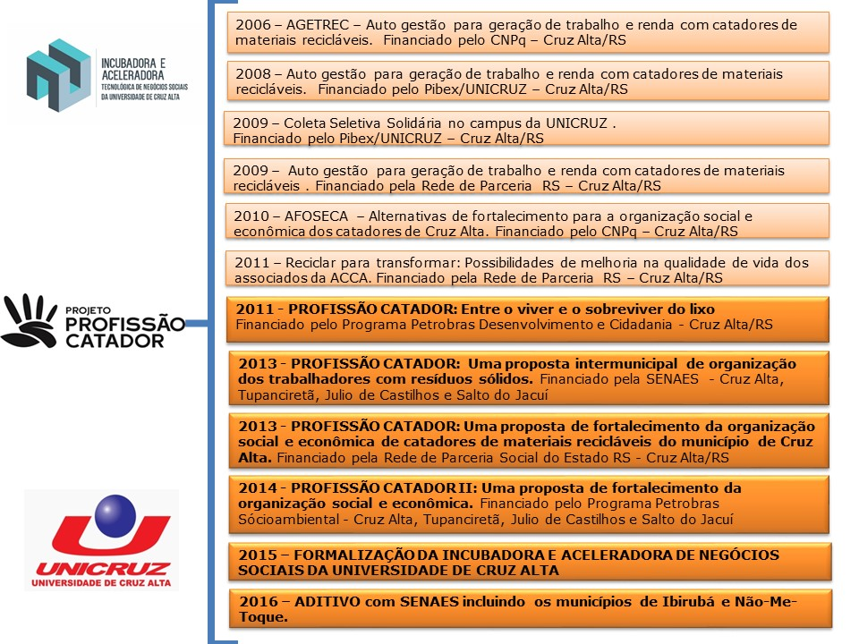

Em novembro de 2006 foi inaugurada a primeira Associação, ACCA (Associação de Catadores de Cruz Alta), no Bairro dos Funcionários.

Em 2009 foi inaugurada a segunda Associação, ARCA (Associação de Recicladores de Cruz Alta), no Bairro Acelino Flores, construída com recursos pleiteados pelo poder público municipal.

No ano de 2010 o trabalho nas associações existentes foi fortalecido e, ainda, foram criadas mais duas associações no município, AREPRICA, Bairro Primavera, e ATRECA, Bairro Progresso, e a CENCOR, uma central regional de comercialização de resíduos composta por equipe técnica, para dar assistência às Associações.

Dessa forma, o Projeto constituiu-se numa oportunidade de implementar uma tecnologia social para acompanhamento da organização dos catadores no município de Cruz Alta – RS, através da extensão universitária.

Em 2014 inicia-se uma nova etapa para o Projeto, dando continuidade aos avanços do Profissão Catador I, viabilizada com o propósito de constituir uma rede de comercialização de materiais recicláveis, fortalecendo a organização econômica e social dos catadores de materiais recicláveis do município de Cruz Alta e expandindo o trabalho de organização da atividade de catação para os municípios de Tupanciretã, Júlio de Castilhos, Salto do Jacuí e Ibirubá.

Esse novo momento também culmina com a formalização da Inatecsocial – Incubadora e Aceleradora Tecnológica de Negócios Sociais da Unicruz, voltada a projetos, empreendimentos e ações que visam à economia solidária, à economia criativa e ao comércio justo, impulsionada pelo Projeto Profissão Catador.

**4. COMPETÊNCIAS DESENVOLVIDAS**

**1.** **Estímulo ao trabalho associativo**: através das capacitações, do acompanhamento diário das atividades por meio de orientações quanto ao método de trabalho coletivo, envolvimento dos trabalhadores nas negociações e demonstração dos números relativos à produção e renda dos associados.

**2. Criação e implantação do método de gestão e operação para as associações e para a rede:** um profissionalda área de administração realiza um trabalho articulado ao das Assistentes Sociais. Dessa forma, foi criado um método de gestão e operação para cada uma das associações dos municípios, onde foi replicada a tecnologia social e, também, para a comercialização dos materiais. Toda a ação ocorre através de plano de negócios, que abrange os aspectos da produção e financeiro, para as associações, considerando que cada grupo tem os seus interesses e suas características próprias, incluindo forma de produção, horário de trabalho, atribuições de cada integrante na associação e partilha de resultados. O planejamento das associações contempla o estabelecimento de estratégias, metas e indicadores para controle nas associações, bem como a prestação de contas e demonstração dos resultados em cada uma delas.

**3. Aquisição de equipamentos:** foram adquiridos equipamentos adequados e fundamentais para a realização das atividades de coleta, triagem e comercialização de materiais reciclados.

**4. Aquisição de veículos:** foi adquirido um caminhão de médio porte para a realização da prestação de serviço de coleta seletiva solidária pelas associações de catadores.

**5. Capacitação dos catadores em gestão:** a capacitações foram desenvolvidas através de cursos, participação em congressos, oficinas, eventos específicos dos quais os catadores participam sempre na definição dos assuntos e organização dos cronogramas e atividades. Cada participante recebe certificado das atividades, que, normalmente, abordam temas como planejamento, custos, organização do ambiente de trabalho, comercialização e viabilidade econômica.

**6. Capacitação dos catadores em produção:** desde o inicio do projeto, são realizadas oficinas voltadas ao processo produtivo, abordando temas como modos de produção, organização da produção, indicadores e avaliação da produtividade, aspectos relacionados à segurança do trabalho.

**7. Capacitação dos catadores em cidadania:** os catadores participam de assembleias, debates, conselhos municipais e estaduais para defesa de seus interesses coletivos. Também foram realizadas oficinas para incentivar essa participação, abordando temas como valorização do trabalhador, políticas públicas e sustentabilidade em todas as suas dimensões com ênfase na ambiental.

**8. Capacitação dos catadores para a prestação de serviços de coleta seletiva:** cursos também são realizados para desenvolver habilidades no trabalho com a coleta seletiva, abordando os tópicos de manuseio e logística adequada para a execução do serviço, responsabilidades no trânsito, negociação com o poder público.

**9. Realização de campanhas educativas em escolas, empresas e nas residências:** para o empoderamento dos catadores, eles participam de ações voltadas à conscientização socioambiental, realizando palestras de sensibilização acerca do descarte consciente de materiais recicláveis. Essa atividade também tem o objetivo de ampliar a colaboração da comunidade no descarte correto dos resíduos.

**10. Monitoramento dos aspectos relacionados à segurança no trabalho:** os catadores recebem EPIs e cursos de capacitação para conscientização do uso correto dos equipamentos.

**5.RESULTADOS OBTIDOS**

O Projeto Profissão Catador atua com os grupos de catadores há mais de 10 anos, dando voz aos participantes e trabalhando pela emancipação dos sujeitos, ao mesmo tempo em que promove a conscientização socioambiental das comunidades nos municípios de abrangência.

Muito além do objetivo da geração de trabalho e renda, o Projeto conquistou os seguintes resultados:

* participação dos catadores em encontros das categoria, ligados a instâncias regionais, estaduais e federal de organização desses trabalhadores. Alguns catadores já participaram de ações do projeto Articulação em Brasília/DF e eventos de economia solidária;
* participação em eventos e atividades pedagógicas realizadas na UNICRUZ e no município de Cruz Alta;
* negociação com o poder público pelos catadores, a partir do desenvolvimento e ampliação das atividades, resultando numa maior formação política dos grupos. Hoje esses trabalhadores têm a compreensão da importância da participação em instâncias representativas, como audiências públicas, reuniões, fóruns, encontros e seminários, apresentando seu posicionamento em defesa da atividade de catação de materiais recicláveis e dos seus direitos sociais;
* participação na programação do Fórum de Sustentabilidade do COREDE Alto Jacuí organizando o encontro regional de catadores;
* houve uma elevação de renda per capita dos catadores em média de 208%. Este aumento ocorre pela organização do trabalho, pois antes os catadores realizavam vendas de materiais a cada 60 dias e hoje as vendas ocorrem a cada 10 dias;
* qualificação da atividade na cadeia da reciclagem;
* formação de uma rede de parcerias dos catadores com mais de 100 empresas da iniciativa privada para doação de materiais recicláveis às Associações do Projeto, o que promoveu uma reciclagem de hábitos nos funcionários e envolvidos com essas instituições;
* melhoria das condições de trabalho dos catadores (redução dos acidentes de trabalho, utilização de equipamentos adequados para realização das atividades);
* apropriação de ferramentas de gestão financeira pelos próprios trabalhadores;

- autonomia das mulheres catadoras;

- maior reconhecimento e respeito da comunidade com relação à atividade de reciclagem e aos grupos de empreendedores sociais;

* inclusão das famílias em programas socioassistenciais e parcerias com organizações do terceiro setor para atendimento das problemáticas inerentes à condição de vulnerabilidade social das famílias;
* redução do trabalho infantil, tendo em vista que o Projeto luta pela inserção das crianças, filhos dos catadores, nas escolas e não permite a entrada delas nas associações, tendo em vista os riscos;
* verticalização da produção;
* a possibilidade de reflexão e produção de conhecimento a partir da experiências de extensão universitária;
* estímulo a outras instituições e à comunidade para aquisição de produtos sustentáveis, a parir de projetos motivados pelo Profissão Catador;
* ampliação da coleta seletiva municipal nas cidades de abrangência;
* realização constante de oficinas de conscientização socioambiental nas escolas e instituições públicas e privadas nos municípios de atuação;
* o Projeto Profissão Catador impulsionou a formalização de uma Incubadora Social da Universidade de Cruz Alta, modificando o sentido da pesquisa e do ensino na instituição.

**6. SUSTENTAÇÃO DA MUDANÇA**

Inúmeros foram os avanços desde o primeiro projeto, que iniciou em 2006. Vários resultados positivos foram alcançados, conforme exposto anteriormente, porém se verifica que os problemas também evoluem, ou seja, resolvem-se alguns e essas resoluções se apresentam como novas demandas de outros problemas, e o ciclo continua. Neste contexto conclui-se que o trabalho de coleta, separação e venda dos materiais recicláveis ainda não é uma atividade que tenha viabilidade financeira a ponto de contar com equipe de apoio e assessoria financiada com recursos da própria atividade. Nesse caso se faz necessário o auxílio através de fomento externo. Assim, faz parte das atribuições da equipe de trabalho a procura por editais e recursos, para manter a atividade. Por outro lado, todo o trabalho de capacitações e formação dos catadores se baseia em método que busca a autonomia desses trabalhadores, embora as conquistas sejam de médio e longo prazo, tendo em vista a falta de formação escolar dos trabalhadores, assim como a falta de oportunidades e visão de futuro, procurando atender somente as necessidades de sobrevivência imediatas. Entretanto, com essas dificuldades, hoje encontra-se em cada associação um grupo distinto de lideranças, mas como a rotatividade na atividade ainda existe, esse progresso é frágil e precisa de um tempo maior para se concretizar.

O tempo social é diferente do tempo do trabalho, pois muitas variáveis intervêm nesse processo, assim como as condições de vida, de convivência familiar, de oportunidades e de convivência social.

**7. LIÇÕES APRENDIDAS**

O Projeto Profissão Catador alcançou a transversalidade nos temas ambientais, oportunidades de gênero e direitos de minorias, que integram a agenda contemporânea de debates sobre o desenvolvimento de forma sustentável. Trata-se de uma tecnologia social que remete a uma proposta inovadora de desenvolvimento econômico e social, disciplinado na disseminação de soluções para problemas essenciais. A tecnologia social da organização do trabalho dos catadores na cadeia da reciclagem visa ao desenvolvimento de novos produtos, agregação de valor aos resíduos coletados e geração de trabalho e renda através da comercialização desses produtos.

Espera-se cada vez mais produzir além da geração de trabalho e renda, por meio da melhoria das condições de trabalho de catadores e catadoras, a diminuição de doenças e situações de risco, a erradicação e prevenção do trabalho infantil, o aumento da capacidade crítica da população em relação à preservação do meio ambiente, a valoração do trabalho dos catadores de resíduos sólidos e eliminar o transporte de resíduos com uso de tração animal.

A partir de todas essas vivências, fica claro o papel da academia em promover projetos de intervenção social, respondendo sempre às demandas das comunidades de inserção. O conhecimento científico ganha relevância quando atua como agente de transformação e visa à emancipação dos sujeitos envolvidos.

**REFERÊNCIAS**

ABRAVIDEO. **Tecnologia Social – Em Busca De Uma Transformação Efetiva.** Ano 2015. Disponível em [http://www.abravideo.org.br/p5054.aspx.](http://www.abravideo.org.br/p5054.aspx) Acesso em 14.05.2015.

AGUIAR, V.R.L.; MEDEIROS, C.M. Entrevistas na pesquisa social: O relato de um grupo de foco nas licenciaturas, In. IX Congresso Nacional de Educação- EDUCERE. III Encontro Sul Brasileiro de Psicologia. **Anais eletrônicos.** 2009. Disponível em [http://www.pucpr.br/eventos/educere/educere2009/anais/pdf/3041_1475.pdf.](http://www.pucpr.br/eventos/educere/educere2009/anais/pdf/3041_1475.pdf) Acesso em: 17.06.2015.

SERAFIM, M ; MAIA, M. Tratamento do resíduo eletrônico na perspectiva da inclusão social. In. COSTA, A. B. **Tecnologia Social e Políticas Públicas**. São Paulo: Instituto Pólis; Brasília: Fundação Banco do Brasil, 2013. Disponível em:<https:/[/www.fbb.or](http://www.fbb.org.br/data/files/74/F0/9D/40/74652410D7D06524BD983EA8/Livro%20T)g[.br/data/files/74/F0/9D/40/74652410D7D06524BD983EA8/Livro%20T](http://www.fbb.org.br/data/files/74/F0/9D/40/74652410D7D06524BD983EA8/Livro%20T) S%20e%20Pol_ticas%20Pblicas.pdf>. Acesso em: 09.05.2015.

; MINISTÉRIO DO MEIO AMBIENTE. **O Papel Dos Catadores De Materiais Recicláveis.** Brasília, DF, 2015. Disponível em <http://www.mma.gov.br/cidades-> sustentaveis/residuos-solidos/catadores-de-materiais-reciclaveis. Acesso em: 24. 04.2015. OLIVEIRA N. D. A; SILVA T. N**.** Inovação Social E Tecnologias Sociais Sustentáveis Em Relacionamentos Intercooperativos: Um Estudo Exploratório No Creditag-R **Revista de Administração da Universidade Federal de Santa Maria**, vol. 5, n. 2, 2012. Disponível em

<<http://www.redalyc.org/pdf/2734/273424461007.pdf>> Acesso em 24.04.2015.

SILVA, E.M.T; VIRGOLIN, I.W.C; CAMARGO, M.A. S; **Profissão Catador: Alternativas na geração de trabalho e renda**. 1º EDIÇÃO; Curitiba, PR; CRV, 2015.

**ANEXOS**

**EVIDÊNCIAS**

As ações supracitadas podem ser evidenciadas nas publicações que seguem:

|  |  |  |
| --- | --- | --- |
| 1 | Mais uma escola Beneficiada com a  Cartilha do Cruzaltino | <http://www.rdwebcidade.com.br/> |
| 2 | Profissão Catador Expande Ações para  outras cidades da Região 02/10/2014 | <http://g1.globo.com/rs/rio-grande-do-sul/videos/t/todos-os-videos/v/profissao-catador-expande-acoes-para-outras-cidades-da-regiao/3669931/> |
| 3 | Profissão Catador II: Quase tudo pronto para o III Encontro Regional dos Catadores- 10/04/2015 | <http://www.cruzaltaonline.com.br/noticia/10878/profissao-catador-ii-quase-tudo-pronto-para-iii-encontro-regional-dos-catadores> |
| 4 | Catadores e Catadoras recebem EPI's  e Uniformes 13/04/2015 | http://www.cruzaltaonline.com.br/search.php  ?search=catadores+e+catadoras  6 |
| 5 | Reportagem exibida em 07/02/2018 | <http://g1.globo.com/rs/rio-grande-do-sul/jornal-do-almoco/videos/t/cruz-alta/v/o-tema-do-ja-ideais-de-hoje-e-a-separacao-do-lixo/6483591/> |
| 6 | Ponto de coleta de vidros e  inaugurada em Cruz Alta – 27/08/2015 | <http://g1.globo.com/rs/rio-grande-do-sul/jornal-do-almoco/videos/v/ponto-de-coleta-de-vidros-e-inaugurado-em-cruz-alta-rs/4424637/> |
| 7 | Projeto Profissão Catador recebeu  visita do executivo e dos Catadores  de Ibirubá -24/09/2015 | <http://www.cruzaltaonline.com.br/noticia/12081/projeto-profissao-catrador-recebeu-visita-do-executivo-e-dos-catadores-ibiruba> |
| 8 | Catadores e catadoras coletam mais  de 1 tonelada de vidros no Superação | <http://www.rdwebcidade.com.br/> |
| 9 | Ministro do Trabalho entrega triciclos  para ao Profissão Catador em Cruz  Alta- 09/05/2017 | <http://www.alcir61.net/ministro-do-trabalho-entrega-triciclos-ao-profissao-catador-em-cruz-alta/> |
| 10 | Coleta Seletiva em Cruz Alta recolhe  mais de 25 toneladas de material -23/01/2018 | <http://www.radioprogresso.com.br/noticia/35997/coleta-seletiva-em-cruz-alta-recolhei-mais-25-toneladas-material> |

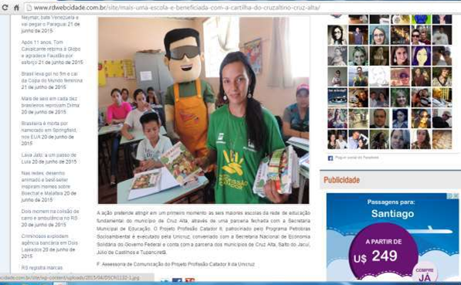

Figura 1

[http://www.**rdwebcidade.com.br**](http://www.rdwebcidade.com.br)

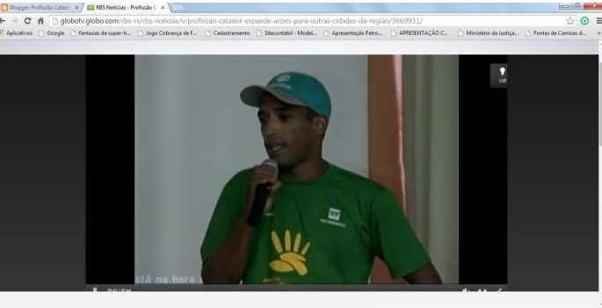

Figura 2

<http://g1.globo.com/rs/rio-grande-do-sul/videos/t/todos-os-videos/v/profissao-catador-expande-acoes-para-outras-cidades-da-regiao/3669931/>

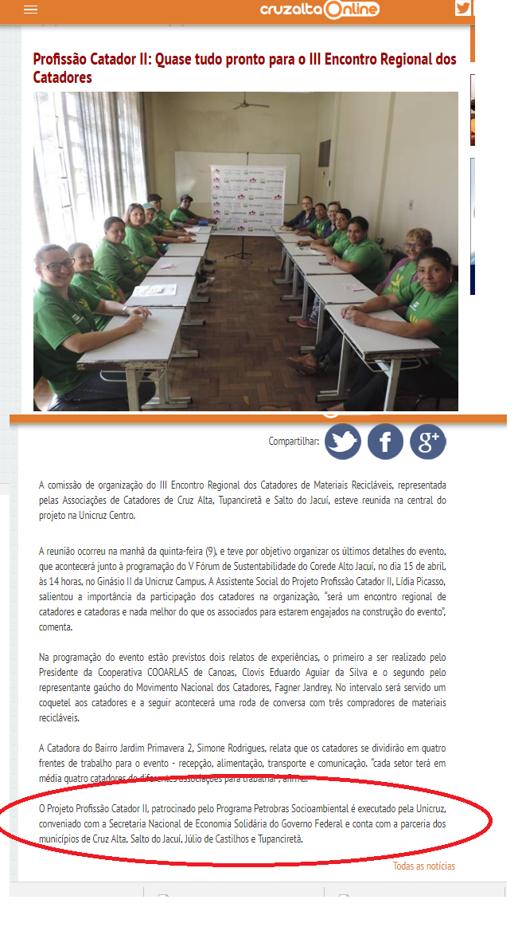

Figura 3

<http://www.cruzaltaonline.com.br/noticia/10878/profissao-catador-ii-quase-tudo-pronto-para-iii-encontro-regional-dos-catadores>

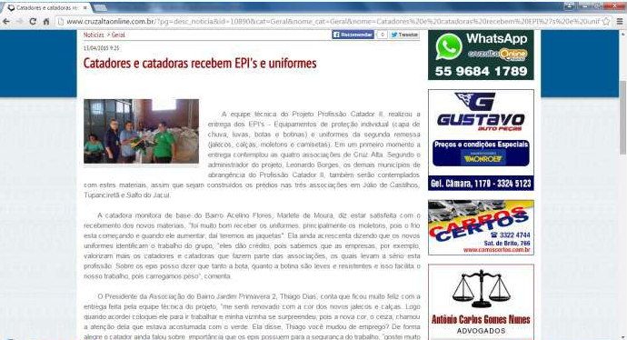

Figura 4

<http://www.cruzaltaonline.com.br/search.php?search=catadores+e+catadoras>

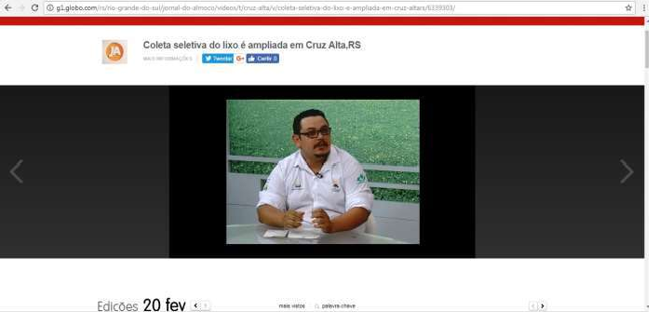

Figura 5

Reportagem exibida em 07/02/2018

<http://g1.globo.com/rs/rio-grande-do-sul/jornal-do-almoco/videos/t/cruz-alta/v/o-tema-do-ja-ideais-de-hoje-e-a-separacao-do-lixo/6483591/>

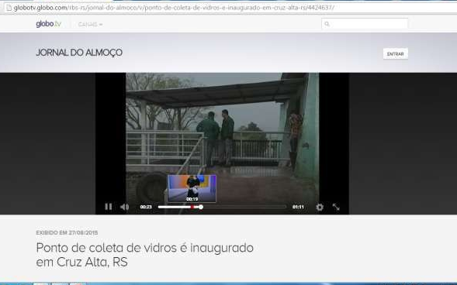

Figura 6

<http://g1.globo.com/rs/rio-grande-do-sul/jornal-do-almoco/videos/v/ponto-de-coleta-de-vidros-e-inaugurado-em-cruz-alta-rs/4424637/>

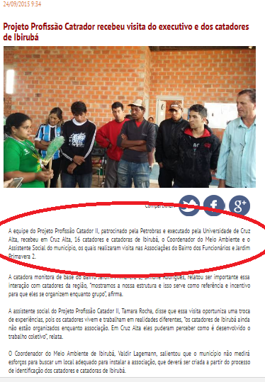

Figura 7

<http://www.cruzaltaonline.com.br/noticia/12081/projeto-profissao-catrador-recebeu-visita-do-executivo-e-dos-catadores-ibiruba>

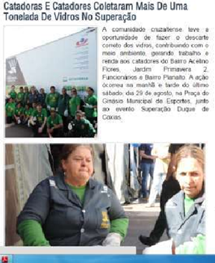

Figura 8

[http://www.**rdwebcidade.com.br**](http://www.rdwebcidade.com.br)

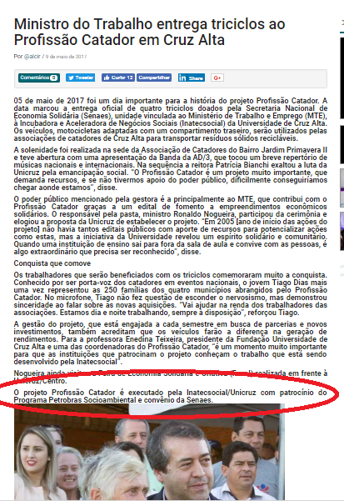

Figura 9

<http://www.cruzaltaonline.com.br/noticia/10878/profissao-catador-ii-quase-tudo-pronto-para-iii-encontro-regional-dos-catadores>

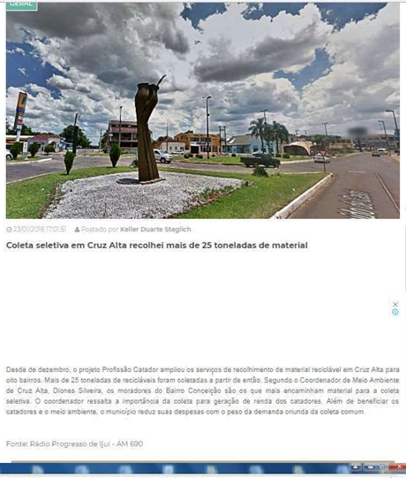

Figura10